Memoria Práctica 1

Samuel Blázquez Martín y José Daniel Rave Robayo.

1. Implementación y estructura

El proyecto está estructurado por paquetes de manera similar a lo explicado en el anexo. El main ejecuta la clase ‘Interface’ de la práctica, y con ayuda de la clase ‘GeneticAlgorithm’ se crea la gráfica y se muestra en pantalla con los mejores valores.

Respecto a la estructura de las clases, los tipos de selecciones, cruces, mutaciones, genes y funciones se crean partiendo de una clase abstracta de cada tipo de la que heredan, para poder realizar casteos de una manera más cómoda con la interfaz y que no haya problemas de conversión. De esta manera y gracias a la creación de enums de los respectivos cruces, métodos de selección…creamos una interfaz más genérica para que nos pueda servir de cara a futuras prácticas con solo crear un enum más y una clase más que herede de las abstractas que mencioné anteriormente.

Hablando de los paquetes optamos por tener el código muy troceado, por lo que hay muchos paquetes para dividir las clases de la práctica. Los nombres son intuitivos por lo que no hace falta explicar que hay en cada paquete.

* 1. Guía de Uso

Todas las opciones para modificar se encuentran en la parte izquierda de la ventana. Solo hemos usado Spinners y DropDowns para que sea más cómodo cambiar los valores. Hay ciertos parámetros como el cruce BLX o el numero de individuos que están deseleccionados ya que solo se activarán para las funciones que lo requieran (En nuestro caso la función 4). Además, hemos puesto topes para evitar valores ilógicos al cambiar los parámetros.

1. Graficas de Evolución

Las gráficas que vamos a mostrar ahora se han creado con los siguientes parámetros establecidos:

|  |  |
| --- | --- |
| Población Inicial | 100 |
| Nº Iteraciones | 100 |
| % de Cruce | 60 |
| % de Mutación | 5 |
| Precisión | 0.001 |

El resto de parámetros varía dependiendo de la función, por lo que lo indicaremos al lado de las gráficas. La representación de las gráficas está igual que la pedida en la práctica, poniendo de color azul el mejor valor absoluto de aptitud, en rojo el mejor valor de aptitud de cada generación y en verde la aptitud media:

**FUNCION 1**

* 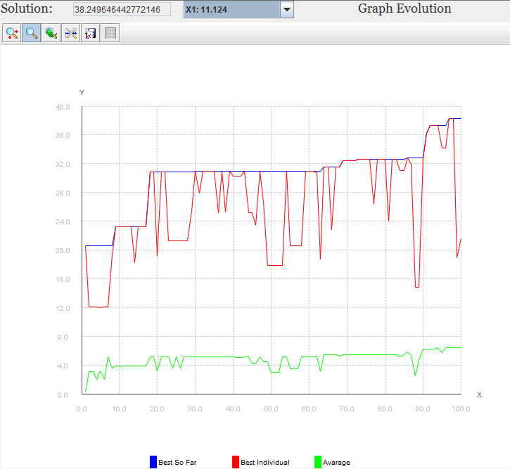Método de Selección:

Torneo Determinista

* Método de Cruce:

Monopunto

* Elitismo:

Si

* Fenotipos:

11.124

5.728

* Aptitud:

38.4946

**FUNCION 2**

* Método de Selección:

Truncamiento (10%)

* Método de Cruce:

Monopunto

* Elitismo:

Si

* Fenotipos:

-7.707

-0.8021

* Aptitud:

-186.72

**FUNCION 3**

* Interfaz de usuario gráfica, Aplicación, Tabla, Excel

  Descripción generada automáticamenteMétodo de Selección:

Torneo Determinista

* Método de Cruce:

Monopunto

* Elitismo:

Si

* Fenotipos:

505.419

397.013

* Aptitud:

-928.45

COLOCAR LA FUMADA DE LA FUNCION 4

1. Conclusiones
   1. Métodos de Selección

No hemos encontrado un método de selección claramente mejor que otros, pues cada gráfica se comportaba de manera diferente, pero hemos observado que el método de selección de torneo determinista suele ser más preciso mejor que el resto, pues al hacer más copia de los mejores individuos con el mejor fitness encuentra mejor el valor óptimo.

* 1. Cruce

No hemos encontrado diferencias significativas sobre si el monopunto o el uniforme es mejor en ninguna de las gráficas, por lo que no podemos afirmar de manera concisa cual es la mejor

* 1. Elitismo

Con el elitismo habilitado se nota una clara mejoría a todas las funciones, sin importar el valor que le pusiéramos, pues al mantener a los más aptos los futuros cruces y selecciones tienen valores mejores.

* 1. Mejores Porcentajes

Los porcentajes con los que hay una clara mejoría en las gráficas que hemos encontrado por cada parámetro son:

-Para el cruce alrededor del valor de inicio (60%)

-Para la mutación entre un 5/7%

- Para el elitismo entre un 2/5%

El resto de los valores fuera de este rango tenía gráficas más comunes o bajas que de normal.

1. Reparto de tareas

El inicio de la práctica fue caótico pues, como queríamos poder trabajar en la práctica de manera simultánea decidimos usar github, y las 2 primeras semanas no pudimos hacer nada ya que estuvimos solucionando problemas de compatibilidad, fallos de los paquetes y un largo etc hasta que conseguimos arreglar todo.

Una vez conseguimos tener correctamente el github, se nos fue el tiempo encima, y aunque hayamos sido muy equitativos con el reparto de tareas, (pues hemos trabajado juntos la mayor parte del tiempo), no hemos podido comprobar el correcto funcionamiento de las gráficas. Los últimos días nos dividimos el trabajo para poder llegar al plazo de entrega debido a las semanas iniciales perdidas por culpa de github, pero lo hemos organizado todo para que no nos suponga ningún problema con las futuras prácticas.